**云南省企业就业失业数据采集系统**

**人力资源计划**

**启航软件开发公司**

**2024年3月**

**编写人：龙凯锋**

**审核人：龙凯锋**

## 角色和职责

|  |  |  |  |
| --- | --- | --- | --- |
| 姓名 | 技术水平 | 角色 | 工作描述 |
| 龙凯锋 | 对项目熟知掌握 | 项目总经理 | 统筹系统的开发 |
| 梁宇豪 | 有较高编程能力 | 技术主管 | 统筹编码开发 |
| 杨宗韬 | 有较高编程能力 | 程序员 | 编写服务端 |
| 张喆 | 有较高编程能力 | 程序员 | 编写客户端 |
| 谭金林 | 有较高编程能力 | 程序员 | 编写客户端 |
| 刘钰 | 有较高编程能力 | 程序员 | 功能整合 |
| 陈玺 | 有较高测试能力 | 测试主管 | 统筹测试 |
| 钟锦正 | 有较高测试能力 | 测试 | 软件测试 |
| 庄子岳 | 较强的理解需求能力 | 需求分析工程师 | 获取用户需求以及需求变更 |
| 周志龙 | 有较高的艺术设计水平 | 设计主管 | 设计ui界面 |
| 吴威廉 | 有较高的艺术设计水平 | 设计师 | 设计ui界面 |

## 项目组织图

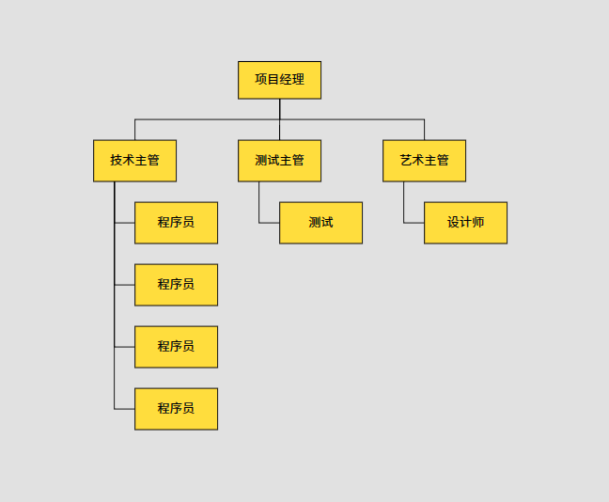

1. **人员配备管理计划**

### 人员获取

启航软件开发公司团队

### 3.2 时间表

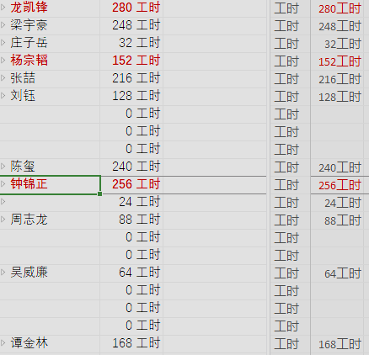

**3.3认可与奖励**

1. 设立明确的绩效评估指标和考核体系，定期对团队成员进行绩效评估。
2. 根据绩效评估结果，给予团队成员相应的奖励或处罚。

**3.4 风险和变更管理**

1. 针对人员变动、离职等风险，制定相应的风险应对措施，确保项目不受影响。
2. 对项目变更请求进行评估和管理，确保人员配置的变动符合项目的整体目标。

**3.5人员培训和发展**

1. 评估项目团队成员的技能和知识水平，确定培训和发展计划，提升团队的综合能力。
2. 安排相关培训课程或研讨会，提供培训资料和学习资源。

**3.6人员配置和管理**

1. 制定人员工作分配计划，明确每个人员的工作职责和任务目标。
2. 制定人员考勤和工作时间安排，确保团队成员的工作效率和工作质量。
3. 建立有效的沟通机制和团队协作平台，促进团队成员之间的信息共享和合作。